C112E 2023

Aplicație centralizată de transfer al fișierelor peer-to-peer

[Data Drop]

Claudia Dăscălescu & Ungureanu Andrei

Academia de Tehnică militară „Ferdinand i”

Contents

Versiuni Aplicație 2

Capitolul 1 – Strategii de Testare 3

1.1 Scopul Proiectului 3

1.2. Descrierea resurselor necesare testării 3

Capitolul 2 - Descrierea testelor 5

Capitolul 3-”Back-end-ul” 8

Cap 3.1-Server 8

Cap 3.2-Client 9

# Versiuni Aplicație

|  |  |  |
| --- | --- | --- |
| Numar Versiune | Client | Server |
| Vers. 1 | Autentificarea si înregistrarea au fost implementate .  S-a realizat o interfață grafică sugestivă, un logo al aplicației și o conexiune cu serverul pentru a trimite datele de autentificare si înregistrare. | Conecțiunea și  Înregistrarea și extragerea datelor dintr-o baza de date folosind MySql Server prin biblioteci specifice.  Înregistrarea unui client în baza de date. Verificarea username-ului și a parolei unui utilizator. |

# Capitolul 1 – Strategii de Testare

## Scopul Proiectului

DataDrop este o aplicație de partajare a fișierelor și de mesagerie dezvoltată de un grup de studenți. Aplicația permite utilizatorilor să trimită fișiere între ei și să comunice prin mesaje text.

Interfața aplicației este intuitivă și ușor de utilizat, ceea ce face ca trimiterea de fișiere și schimbul de mesaje să fie foarte simplu. Utilizatorii pot încărca fișierele pe care doresc să le trimită, să selecteze destinatarul și să trimită fișierul în câteva clicuri. De asemenea, aplicația permite utilizatorilor să-și organizeze fișierele și mesajele într-un mod ordonat și ușor de urmărit.

Un alt avantaj al aplicației DataDrop este faptul că aceasta este disponibilă pe desktop, laptop-uri, ceea ce permite utilizatorilor să-și acceseze fișierele și să comunice cu alți utilizatori de oriunde s-ar afla.

De asemenea, aplicația DataDrop utilizează protocoale de securitate de ultimă generație pentru a proteja fișierele și mesajele utilizatorilor împotriva accesului neautorizat.

Aplicația DataDrop este o soluție excelentă pentru partajarea fișierelor și comunicarea cu alți utilizatori într-un mod sigur și eficient.

## 

## 1.2. Descrierea resurselor necesare testării

Pentru a dezvolta și testa aplicația DataDrop avem nevoie de urmatoarele resurse/specificații:

1.Hardware:

* Procesor: Un procesor cu o viteză de cel puțin 1 GHz, de preferință mai mare pentru a asigura o performanță mai bună.
* Memorie RAM: Cel puțin 2 GB, deși mai multă memorie RAM va fi mai utilă pentru aplicații mai mari.
* Spațiu pe hard disk: Cel puțin 1 GB, în funcție de dimensiunea aplicației.
* Conexiune la internet: Este necesară o conexiune la internet pentru a permite transferul de fișiere între utilizatori.

2.Software:

* Sistem de operare: O versiune a sistemului de operare Windows(10/11)
* Qt: Un framework de dezvoltare pentru C++ utilizat pentru dezvoltarea aplicațiilor de desktop. Este necesar pentru dezvoltarea aplicației DataDrop.
* Microsoft Visual Studio: Un mediu de dezvoltare integrat pentru dezvoltarea aplicației server.
* Biblioteci și cadre: Biblioteci și cadre necesare pentru dezvoltarea aplicației, cum ar fi Qt Sockets pentru implementarea comunicațiilor de rețea în aplicația DataDrop.

În plus, pentru a rula aplicația, este necesar să fie instalat un server care să gestioneze transferul de fișiere între utilizatori. Acesta ar trebui să fie instalat pe un calculator cu o conexiune la internet stabilă și o adresă IP statică.

# Capitolul 2 - Descrierea testelor

|  |  |  |  |
| --- | --- | --- | --- |
| TEST 1 | | | |
| Denumire | | Logare | |
| Modalitate de testare | | Se introduc datele de autentificare și se apasă butonul “LOGIN”. Datele se trimit la server, unde vor fi verificate în baza de date. Clientul așteaptă un semnal de la server, iar în funcție de acesta va trece la pasul urmator. | |
| Rezultatul așteptat | | Dacă datele sunt corecte | Se va deschide o pagina nouă specifică utilizatorului. |
| Dacă datele sunt incorecte | Se va afișa un mesaj de eroare. |
| Rezultat obținut |  | | |
| Trecut |  | | |
|  | | | |

|  |  |
| --- | --- |
| TEST 2 | |
| Denumire | Sing up |
| Modalitate de testare | Un utilizator nou din meniul de logare va trebui să dea click pe butonul “ SingUp“ și se va deschide o nouă fereastră. Aici noul utilizator va trebui să introducă o serie de date (*Email,Username,Password,Confirm Password)*.  Apoi se va apăsa bunotul de Sign up pentru finalizare. |
| Rezultatul așteptat | Crearea unui cont si salvarea datelor în baza de date. |
| Rezultat obținut |  |
| Trecut |  |

|  |  |
| --- | --- |
| TEST 3 | |
| Denumire | Verificarea datelor de sign up |
| Modalitate de testare | Utilizatorul trebuie sa respecte următoarele condiții la înregistrare   * Toate câmpurile trebuie completate * “Password” și “Confirm Password” să fie identice * Parola să conțină cel puțin 8 caractere și cel puțin o litera mare și un număr   Toate aceste restricții trebuie respectate, în caz contrar aplicația va genera un mesaj de eroare. |
| Rezultatul așteptat | Afișare unui mesaj de eroare. |
| Rezultat obținut |  |
| Trecut |  |

|  |  |
| --- | --- |
| TEST 4 | |
| Denumire | Adăugarea unui nou prieten în listă |
| Modalitate de testare | Căutarea printr-un searchbar a username-ului dorit.  Apăsarea unui buton de Add pentru adăugarea acestuia în listă. |
| Rezultatul așteptat | Apariția noului contact în lista de Friends si posibilitatea deschiderii conversației cu acesta prin apăsarea sa.  Logarea pe contul utilizatorului adăugat și verificarea dualității conexiunii. |
| Rezultat obținut |  |
| Trecut |  |

|  |  |
| --- | --- |
| TEST 5 | |
| Denumire | Accesarea conversațiilor |
| Modalitate de testare | Logarea și căutarea în meniul principal a listei de prieteni, apăsarea pe fiecare dintre aceștia. |
| Rezultatul așteptat | Apariția unei liste de prieteni prin click buttons cu numele fiecăruia.  La apăsare se așteaptă deschiderea conversației dintre utilizatorul logat și cel ales din meniu. |
| Rezultat obținut |  |
| Trecut |  |

|  |  |
| --- | --- |
| TEST 6 | |
| Denumire | Trimiterea de fișiere de pe dispozitiv |
| Modalitate de testare | Se va face click pe un buton de Select.  Se va selecta path-ul din dispozitivul pe care rulează aplicația și se apasă butonul Send. |
| Rezultatul așteptat | Încărcarea fișierului în conversație.  Trimiterea acestuia la server pentru livrarea la destinatar sau reținerea temporară într-o bază de date. |
| Rezultat obținut |  |
| Trecut |  |

|  |  |
| --- | --- |
| TEST 7 | |
| Denumire | Trimiterea de fișiere diverse |
| Modalitate de testare | Având deschisă interfață utilizatorului, putem alege un fișier de diferite tipuri. Diversitatea aplicației noastre constă în alegerea unui document de tip: .pdf, .docx etc. |
| Rezultatul așteptat | Trimiterea către server a acestora, împreuna cu detalii anexate precum: tipul fișierului, dimensiunea, etc..  Afișarea unui mesaj în consola serverului. |
| Rezultat obținut |  |
| Trecut |  |

|  |  |
| --- | --- |
| TEST 8 | |
| Denumire | Criptarea datelor |
| Modalitate de testare | Verificarea bazei de date și |
| Rezultatul așteptat | Trimiterea către server a acestora, împreuna cu detalii anexate precum: tipul fișierului, dimensiunea, etc..  Afișarea unui mesaj de primire în consola serverului. |
| Rezultat obținut |  |
| Trecut |  |

|  |  |
| --- | --- |
| TEST 9 | |
| Denumire | Crearea unui grup |
| Modalitate de testare | Un alt task important pe care aplicația DataDrop îl va îndeplini este crearea de grupuri. Acest proces va consta în alegerea utilizatorilor care vor face parte din acel grup, alegerea unui nume intuitiv de către creator. Acțiunea va fi ascunsă sub un buton “Create group”, care ne va duce, într-un window nou, iar aici se vor face setările necesare. |
| Rezultatul așteptat | Trimiterea detaliilor pentru crearea grupului la server și crearea lui în baza de date.  Apariția unui buton pentru a accesa conversația grupului nou creat. |
| Rezultat obținut |  |
| Trecut |  |

|  |  |
| --- | --- |
| TEST 10 | |
| Denumire | Trimiterea unui mesaj pe grup |
| Modalitate de testare | Selectarea unui fișier din dispozitivul pe care se rulează aplicația după deschiderea conversației și trimiterea prin apăsarea butonului de Send.  Primirea fișierului la logarea pe rând a tuturor utilizatorilor din grup. |
| Rezultatul așteptat | Afișarea unui mesaj de primite in consola serverului și procesarea fișierului (trimiterea către destinatari în momentul logării). |
| Rezultat obținut |  |
| Trecut |  |

|  |  |
| --- | --- |
| TEST 11 | |
| Denumire | Adăugarea unui prieten în grup |
| Modalitate de testare | Chiar dacă grupul a fost creat cu ceva timp în urmă, un utilizator va putea adăuga un prieten în acel grup prin apăsarea unui buton și căutarea userului si apăsarea unui alt buton de Add. |
| Rezultatul așteptat | Dacă userul există, acesta va fi adăugat în grup și grupul va fi vizibil și noului utilizator.  Dacă userul nu există/nu este în lista de prieteni, se va da un mesaj de eroare. |
| Rezultat obținut |  |
| Trecut |  |

# Capitolul 3-”Back-end-ul”

## Cap 3.1-Server

Proiectarea bazei de date

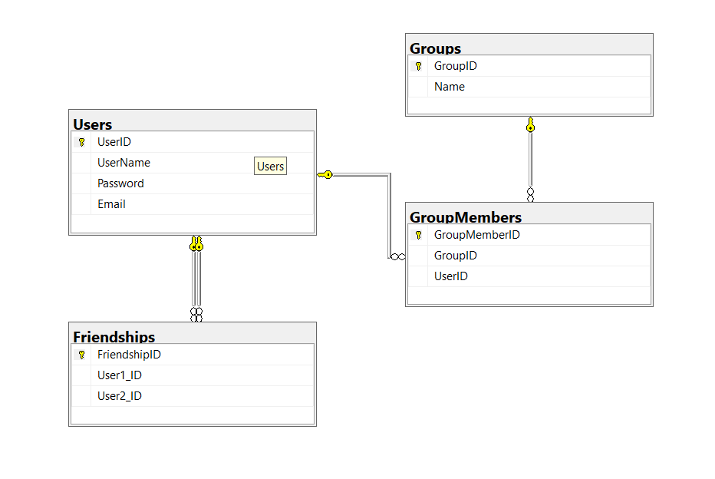

Exemplu diagrama clase aplicație Server

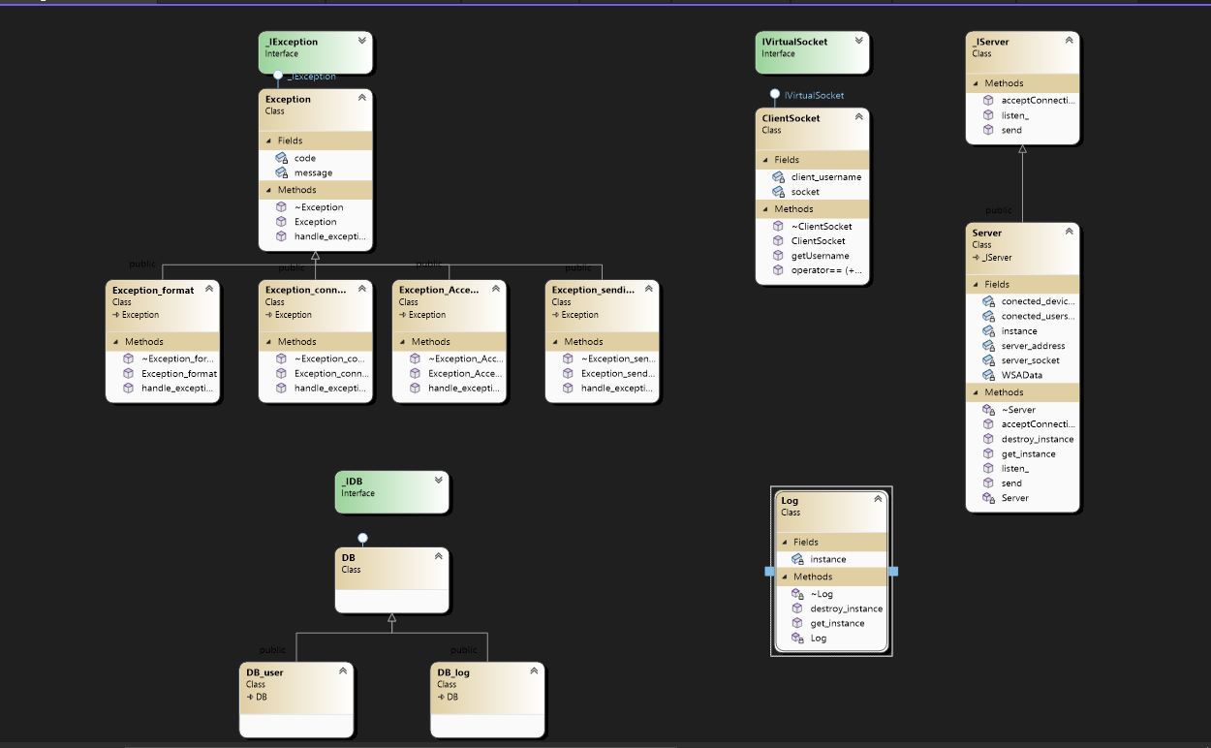

## Cap 3.2-Client

Meniu de LOGIN

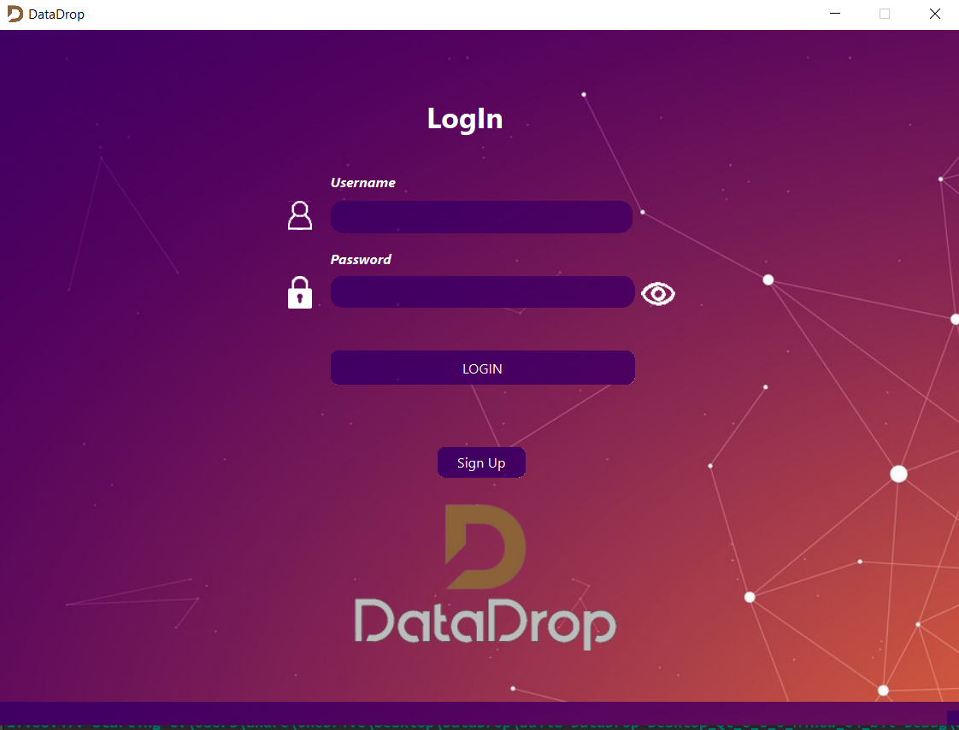

Eroare

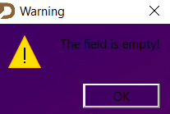

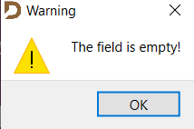

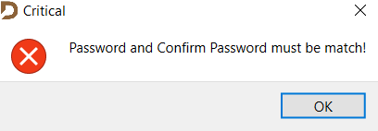

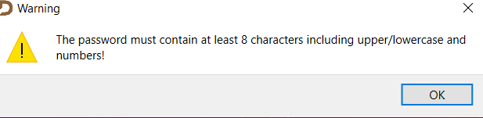

Meniu de “Sign Up”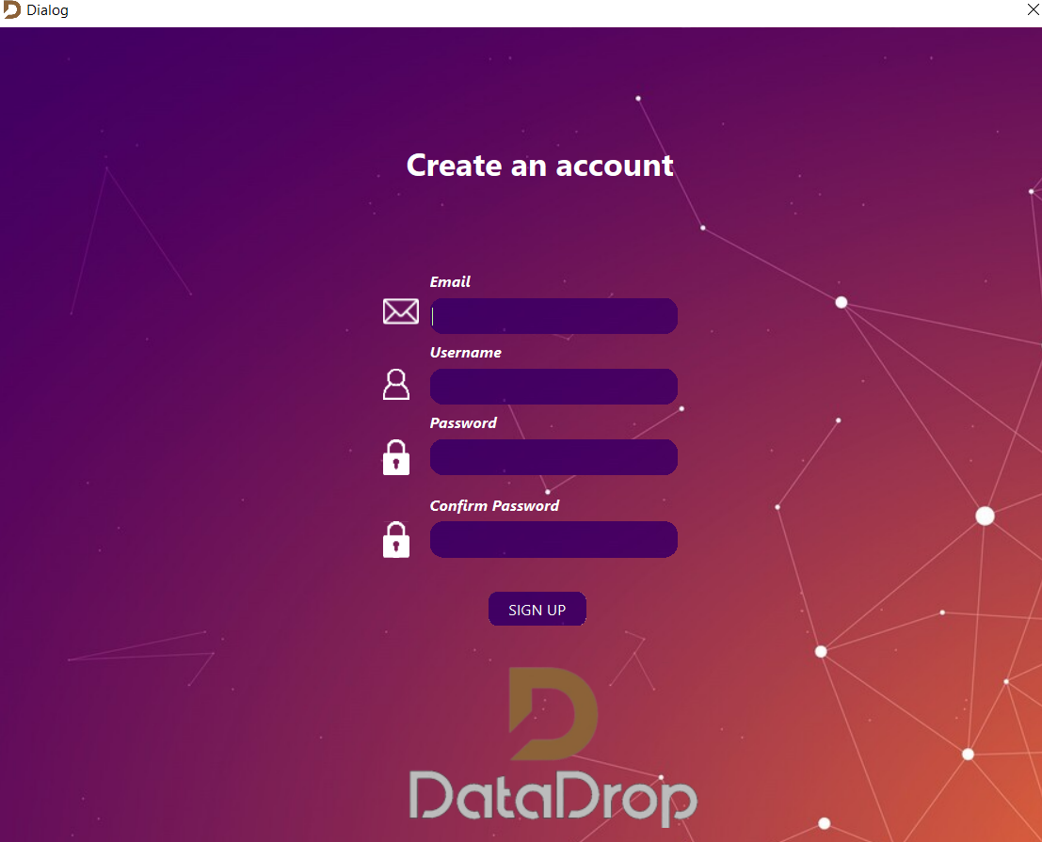

Logo generat cu AI și modificat în photoshop



Exemplu de diagramă clase aplicația client

